**永远跟党走 共筑中国梦**

**——冶金安全环保学院党支部主题党日活动**

6月4日下午，大型史诗剧《永远的党支部》在石景山区文化中心展演，教育引导我校师生发扬红色传统、传承红色基因，深入开展“永远跟党走”主题教育活动，号召入党积极分子“学党史、强信念、跟党走”。出席本次活动的有：院长助理王海军、第一党小组长，建管191班主任李铁军、以及13名入党积极分子观看了演出。

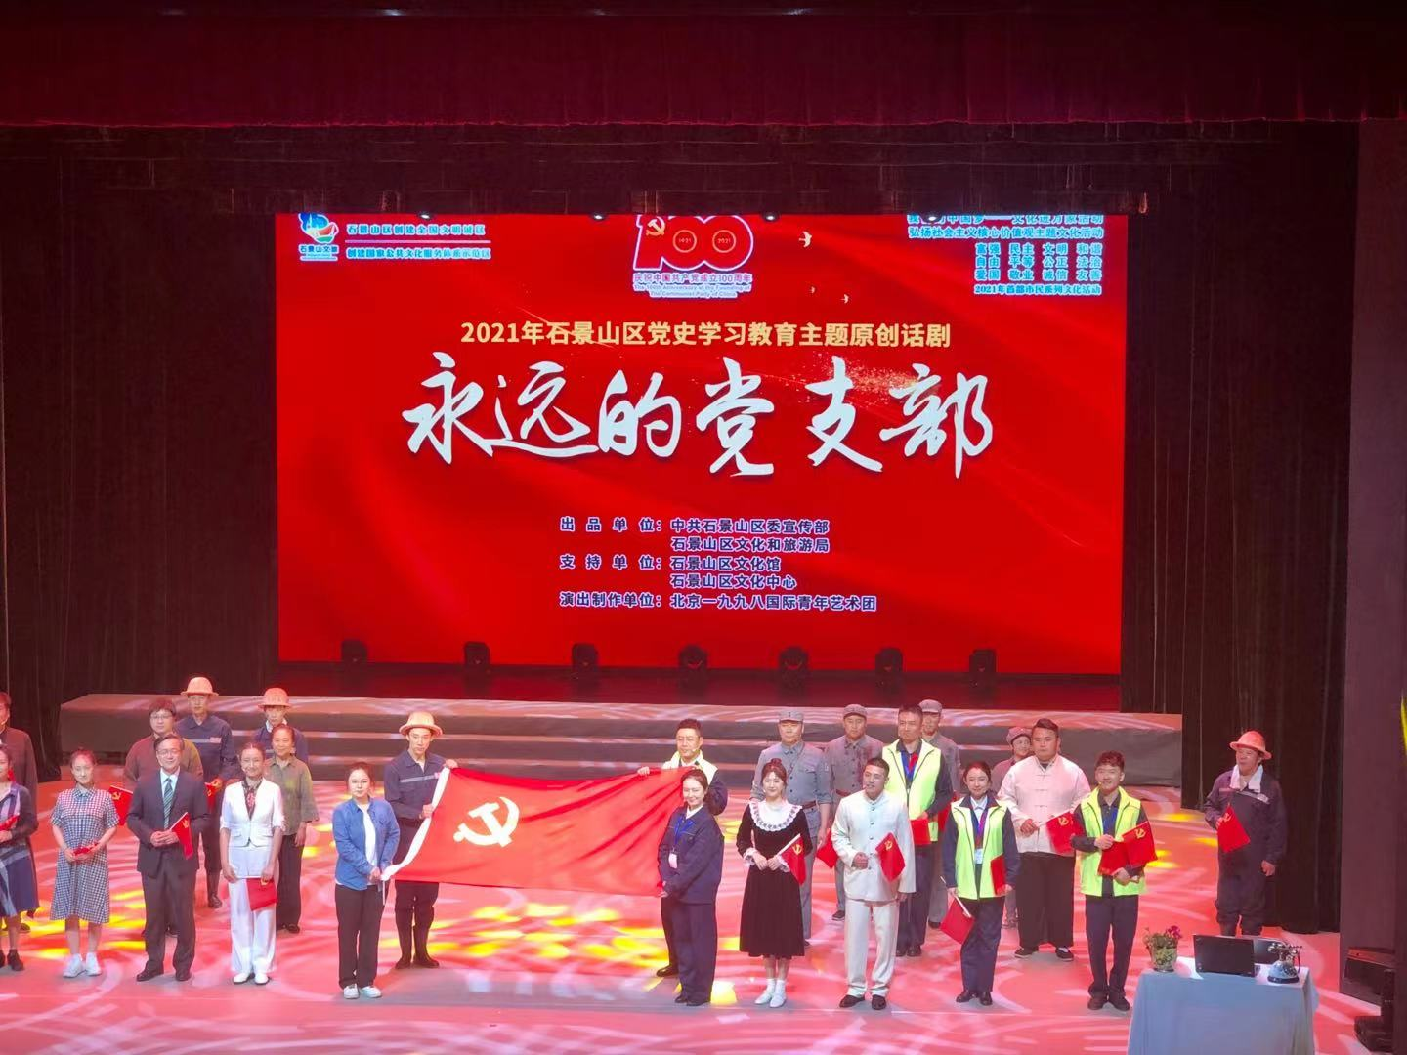

每一个党支部都是一面旗帜，每一个党支部都是百年征程上的一座丰碑。《永远的党支部》以讲党课的形式为大家演绎了六个党支部和党支部书记的故事，串起了中国共产党的百年史诗，充分展现了党支部作为“战斗堡垒”在百年征程中发挥的重要作用，引领大家重温百年党史故事，感悟红色精神力量，引发了大家的热烈讨论。

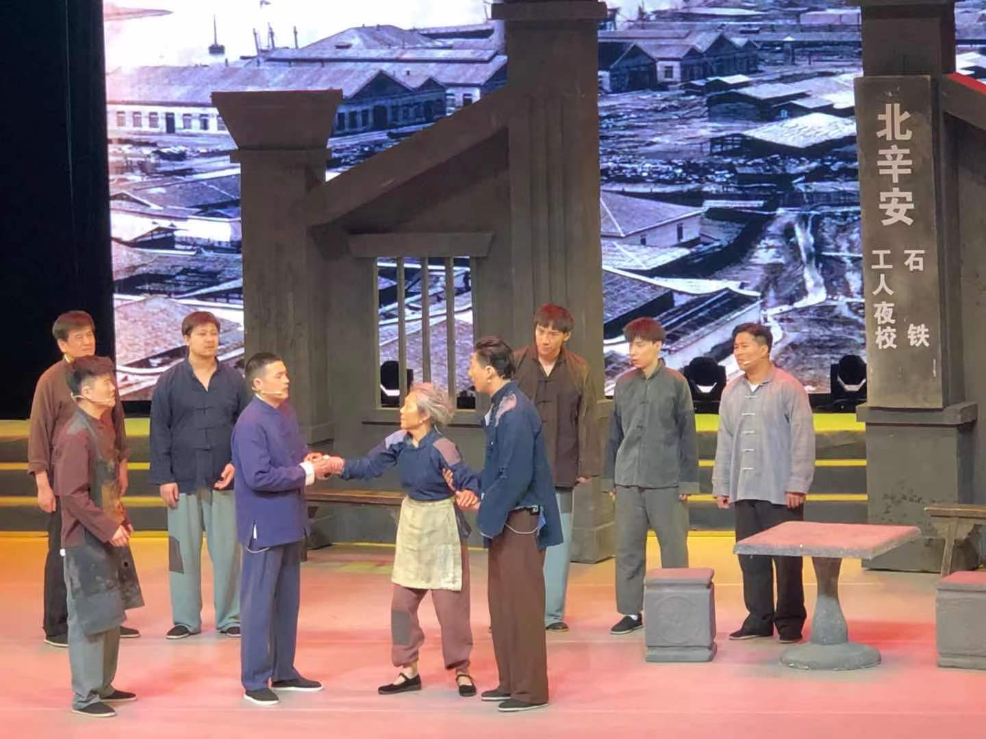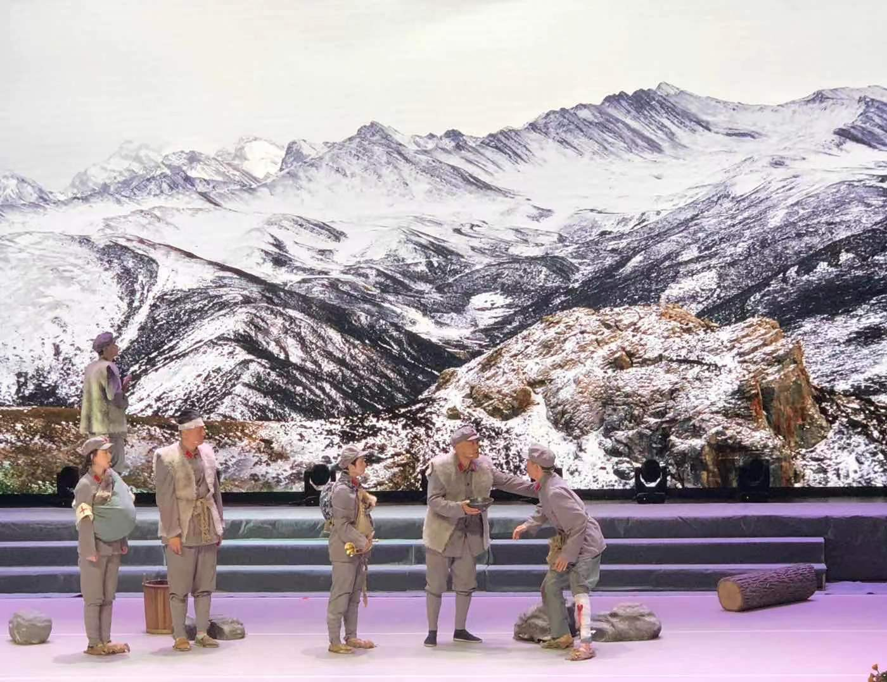

我们看到了一幕幕共产党员和党支部书记可歌可泣的英雄事迹，看到了中国共产党员坚定信念、敢于牺牲的精神，更加坚定了我们的理想信念。”适逢建党百年，我们要不断坚定“四个自信”，勇于创新，踏实肯干，不忘初心，砥砺前行！

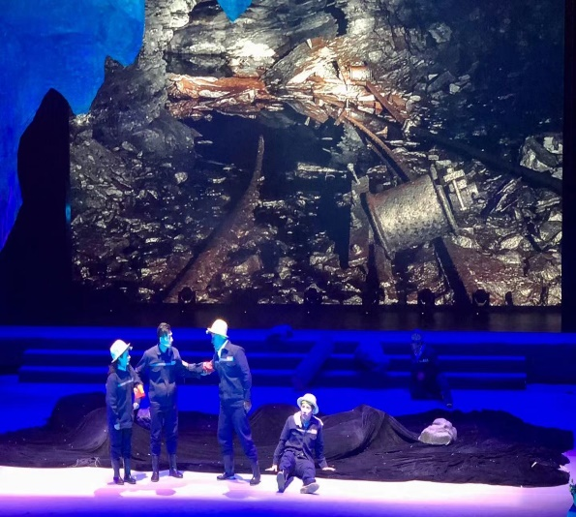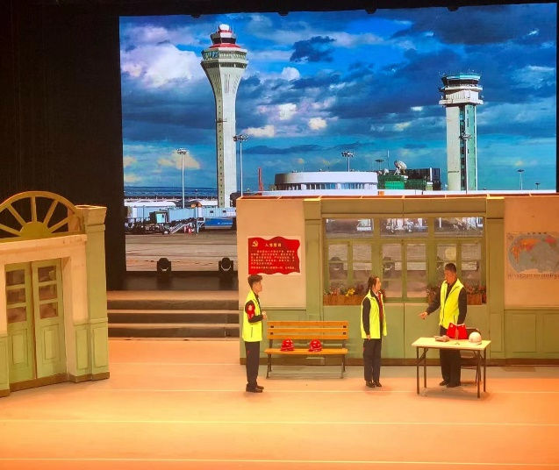

“没有共产党就没有新中国，这首歌唱了近80年，依然气势磅礴。我们党走过了100年，历经沧桑岁月，依然自强奋进。”同学们表示，作为一名入党积极分子，希望自己能够严格要求自己，尽快加入中国共产党，为党的事业奋斗终身。李铁军表示，要更加清楚身为党员的责任，勇担使命，将红色精神薪火相传。

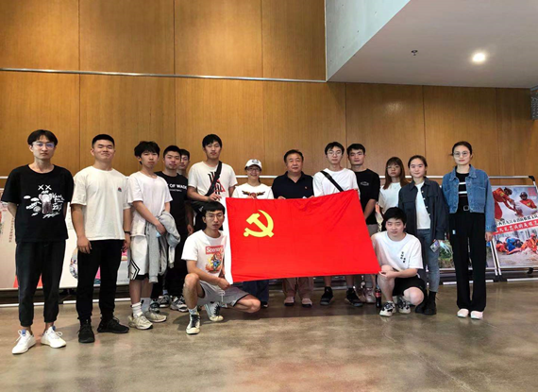

“没有成千上万共产党员的牺牲，就没有我们如今和平美好的现在。“如习近平总书记所说，新时代的青年大学生是与新时代同向同行、共同前进的一代。时值建党一百周年，我们更要勇于担当、敢于创新，做新时代的追梦人、筑梦人。”

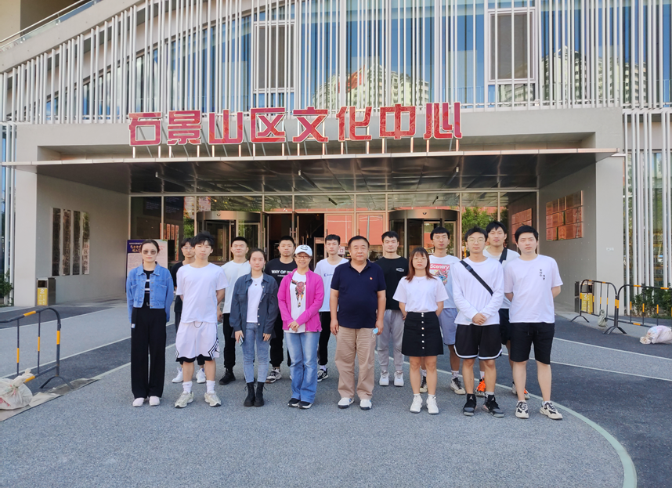

回望百年路,开启新征程,向第二个百年奋斗目标进军的号角已经吹响，让我们迈开扎实的步伐再次出征，在党旗的指引下，去实现辉煌的中国梦。

冶金安全环保学院党支部

2021年6月4日